тот самый фирменный

булочка
фирменный соус
салат
помидоры
говяжья котлета
сыр гауда
сырный соус
бекон
маринованные огурцы
красный лук
кисло-сладкий соус
фирменный соус
булочка

460гр
цена 690р
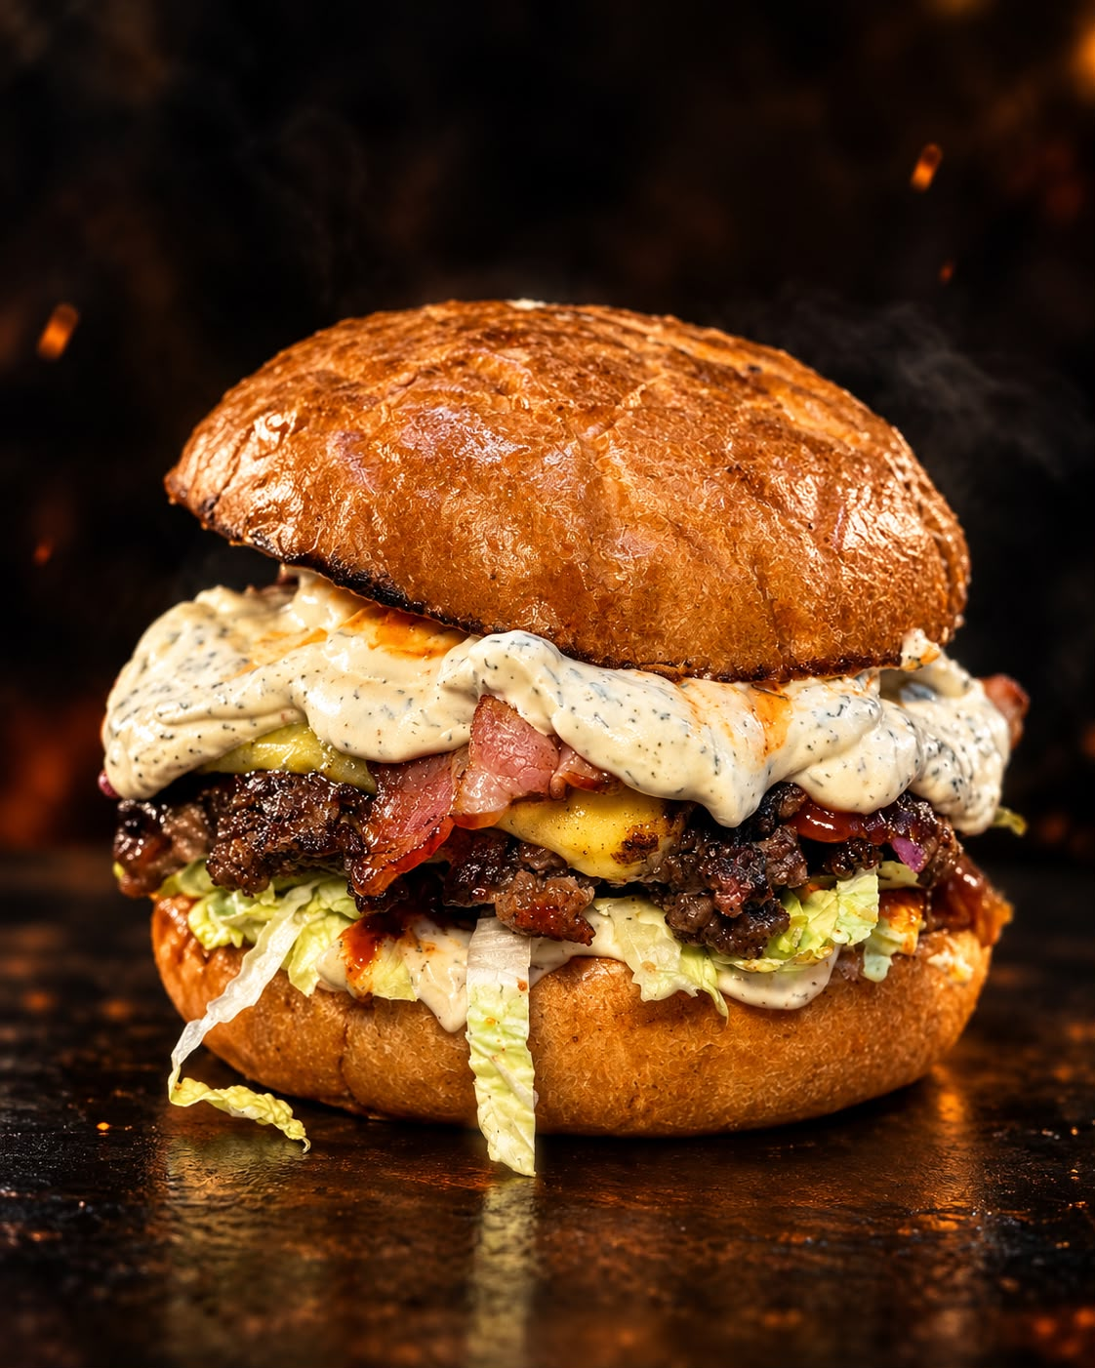

тот самый сырный

булочка
кетчуп
сырный соус
салат
помидоры
говяжья котлета
двойной сыр гауда 2Х
бекон
сырный соус
маринованные огурцы
красный лук
барбекю соус
булочка

460гр
цена 640р
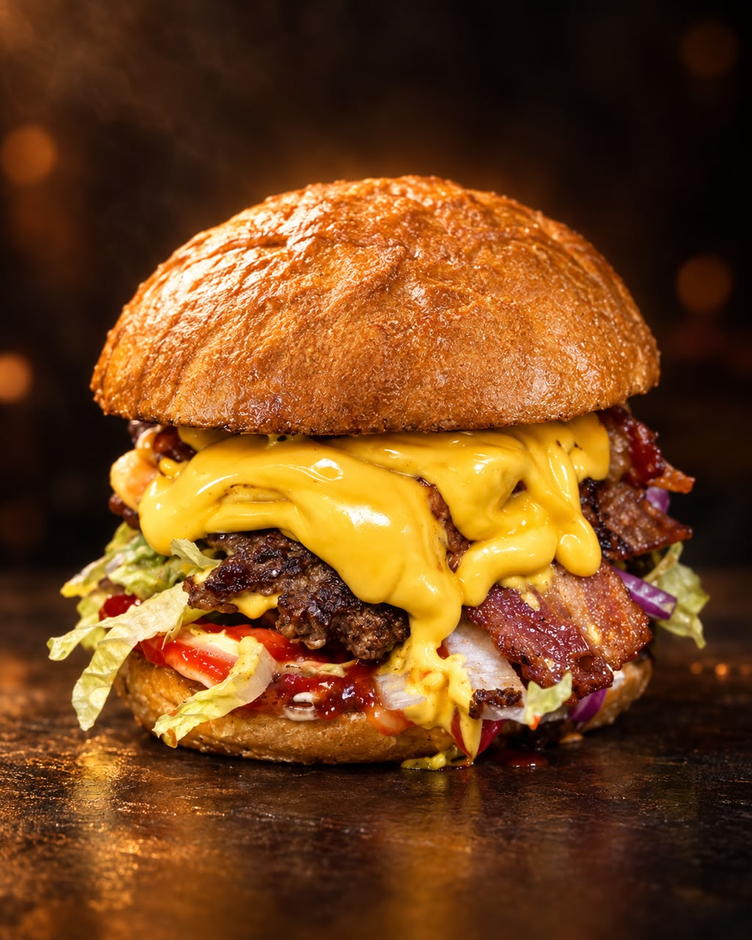
тот бургер

булочка
майонез
кетчуп
салат
помидоры
говяжья котлета
сыр гауда
сырный соус
говяжья котлета
сыр гауда
сырный соус
бекон
бекон
кисло-сладкий соус
маринованные огурцы
красный лук
барбекю
майонез
булочка

550гр
цена 790р
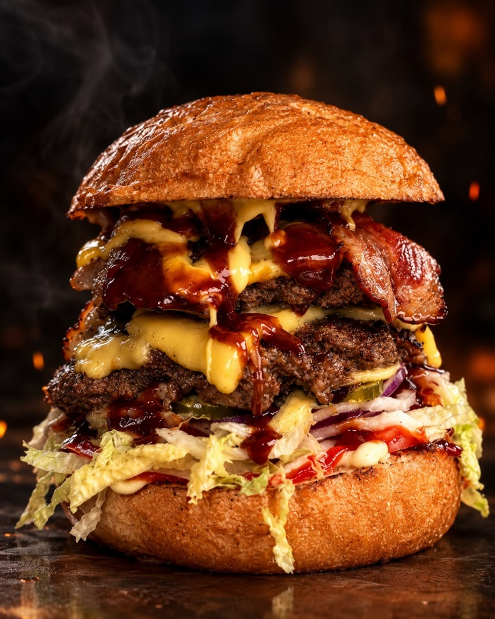

тот самый острый

булочка
фирменный соус
острый соус
салат
помидоры
говяжья котлета
сыр гауда
острый соус
бекон
маринованные огурцы
красный лук
кисло-сладкий соус
острый соус
фирменный соус
булочка

470гр
цена 700р
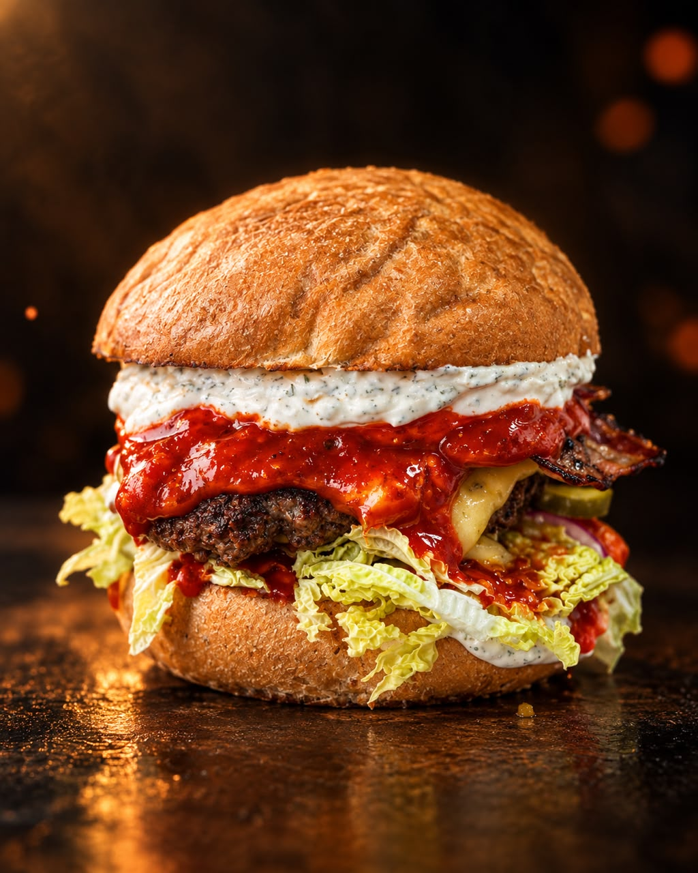

тот самый

булочка
майонез
кетчуп
салат
помидоры
говяжья котлета
сыр гауда
маринованные огурцы
красный лук
майонез
кетчуп
булочка

400гр
цена 590
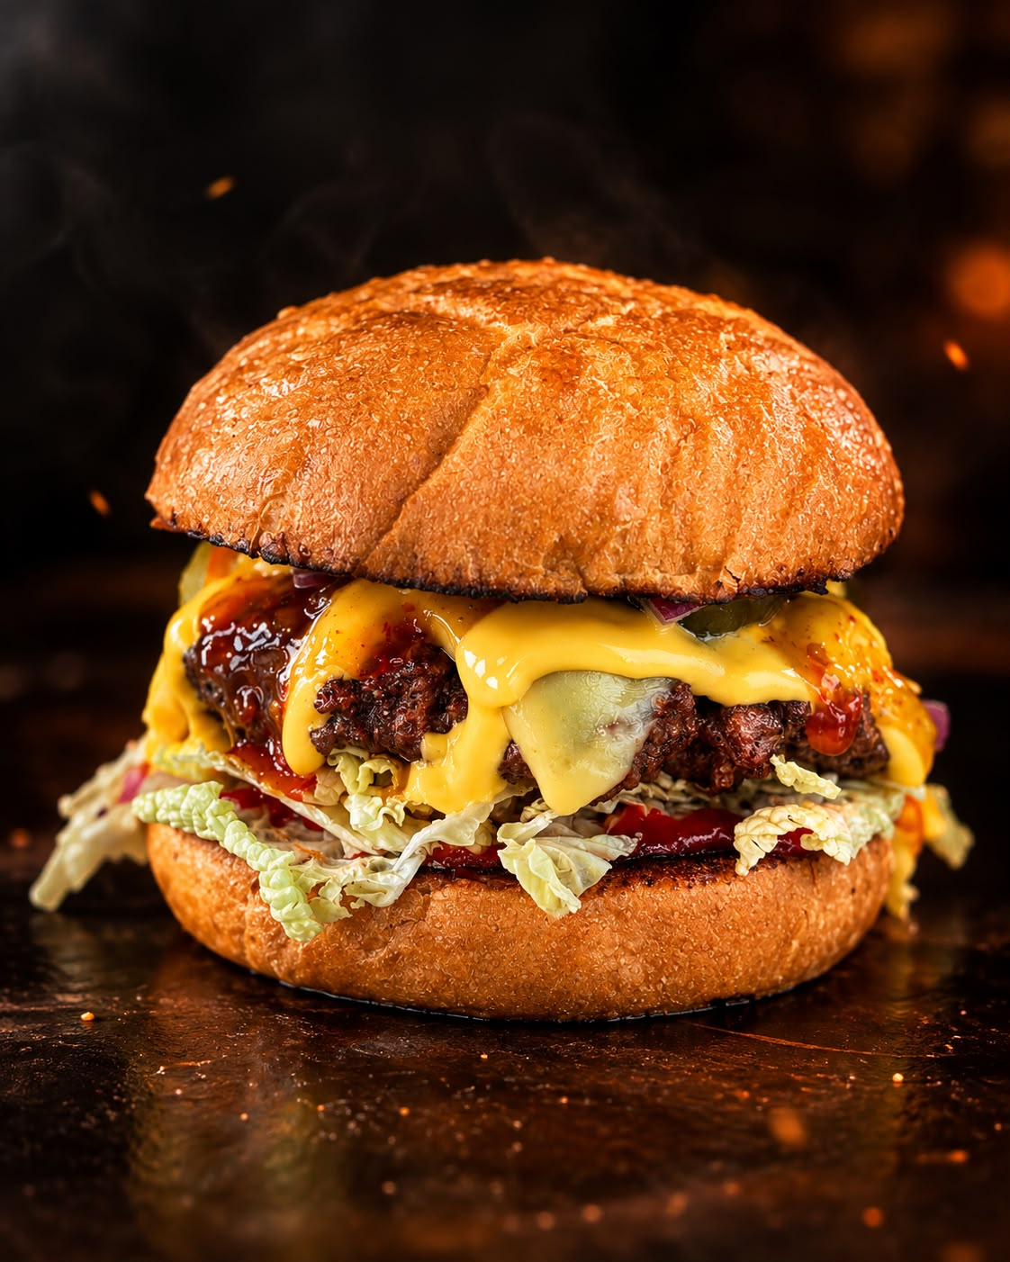

тот самый медовый

булочка
майонез
кетчуп
салат
помидоры
говяжья котлета
сыр гауда
бекон
горчичный соус
мед
маринованные огурцы
красный лук
барбекю соус
булочка

440гр
цена 640р
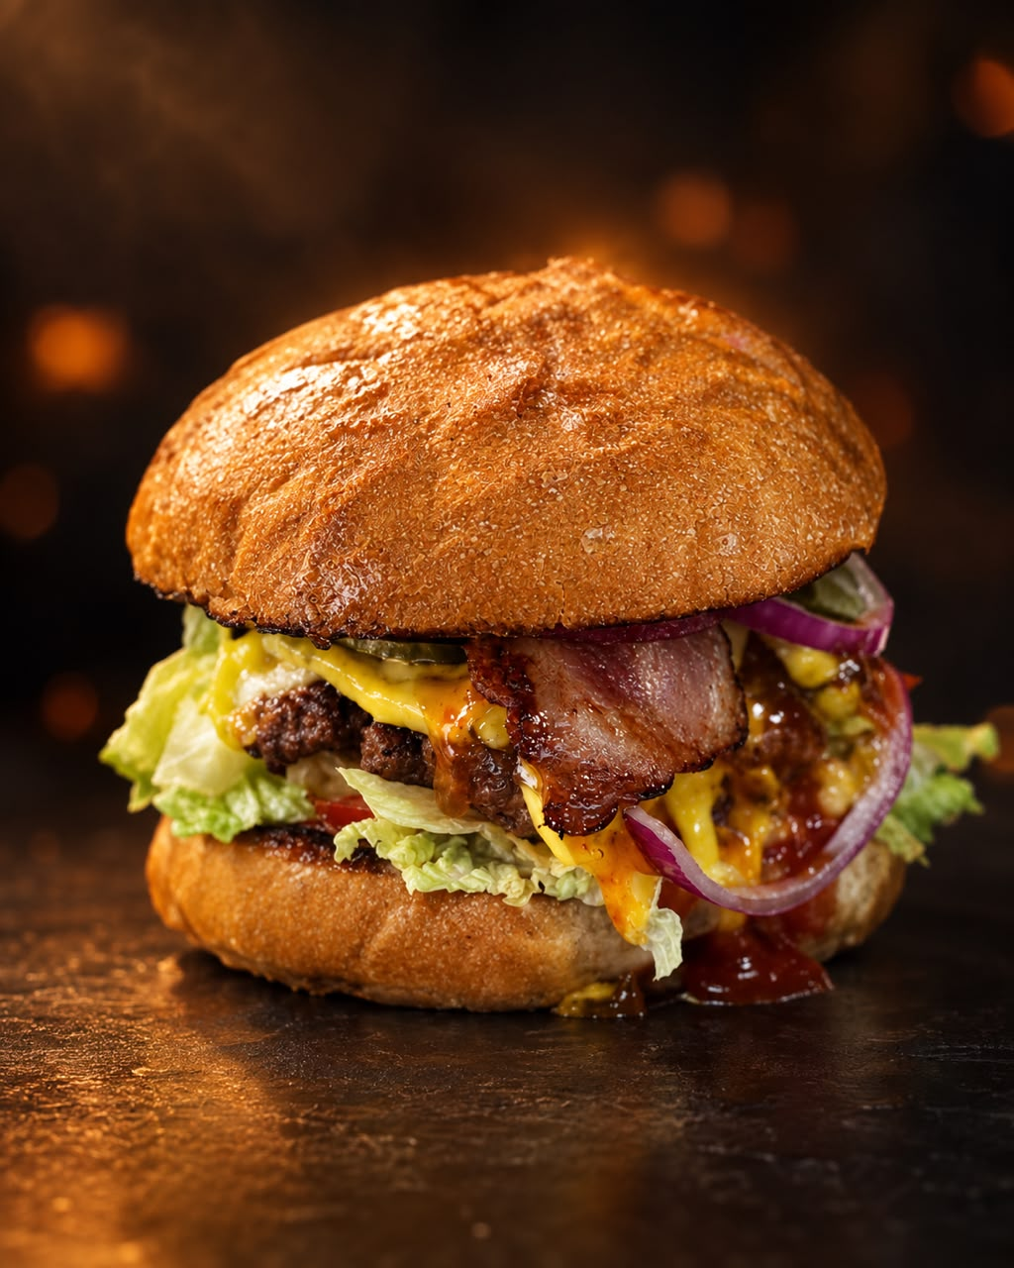

Фрайс

Картошка фри
Бекон
Сырный соус
Кетчуп

260гр
Цена 350₽
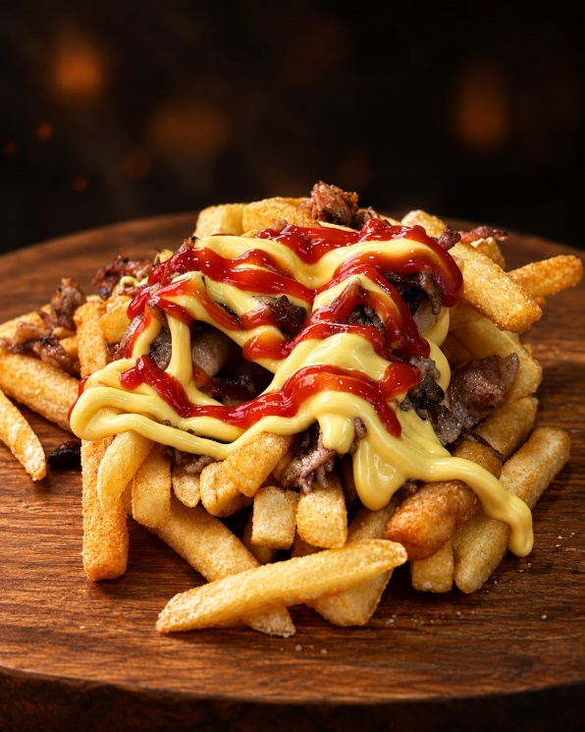

Картошка фри

150гр
Цена 200₽
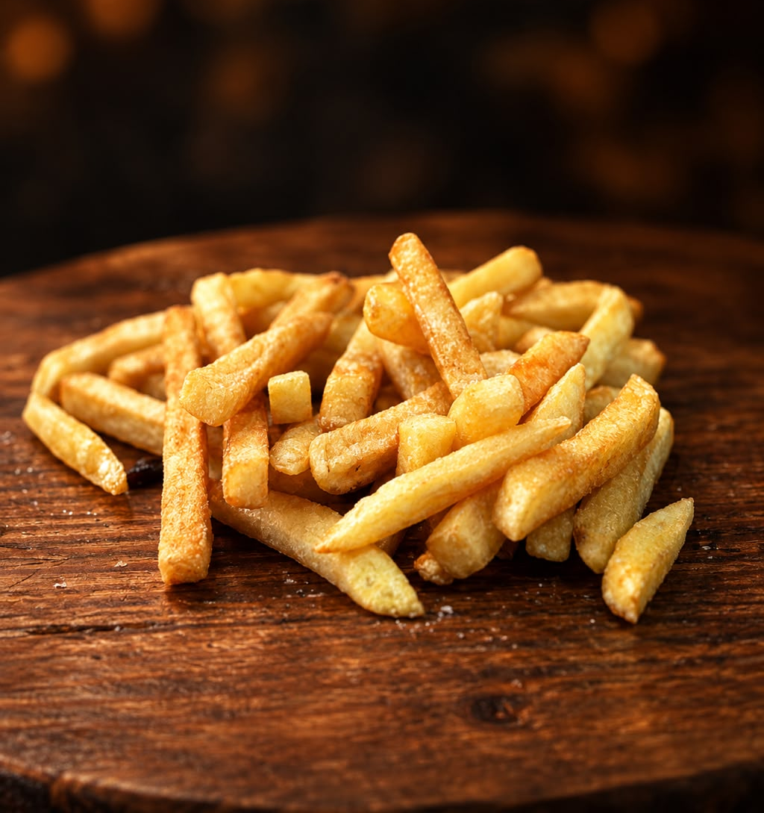

Соус сырный
25гр
Цена 30₽
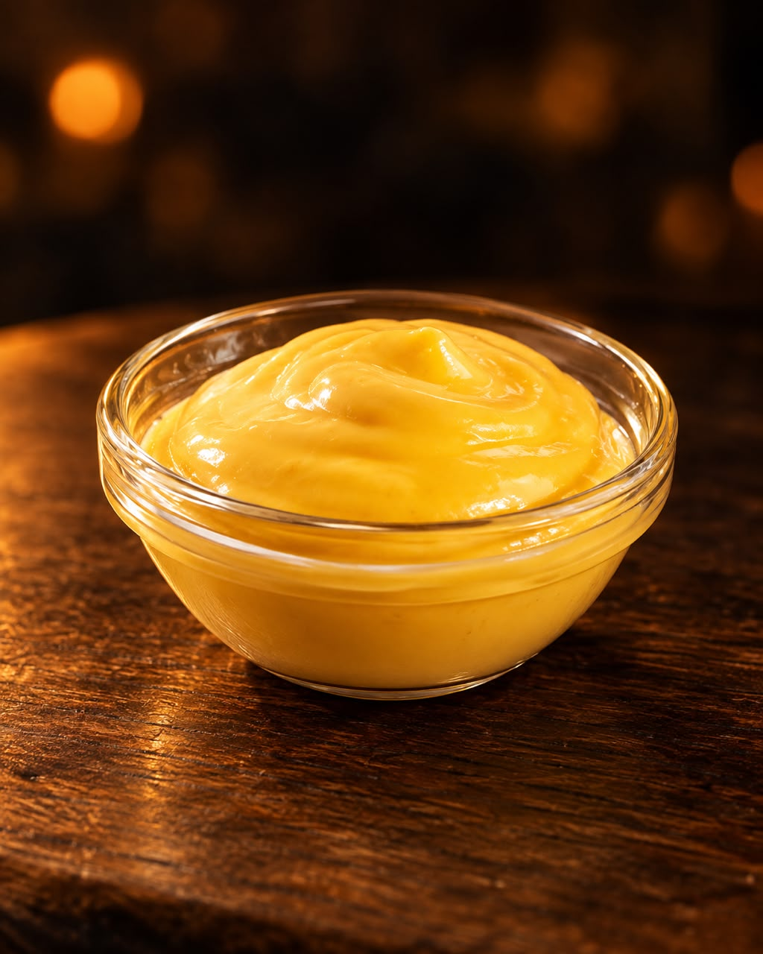

Соус кетчуп
25гр
Цена 30₽
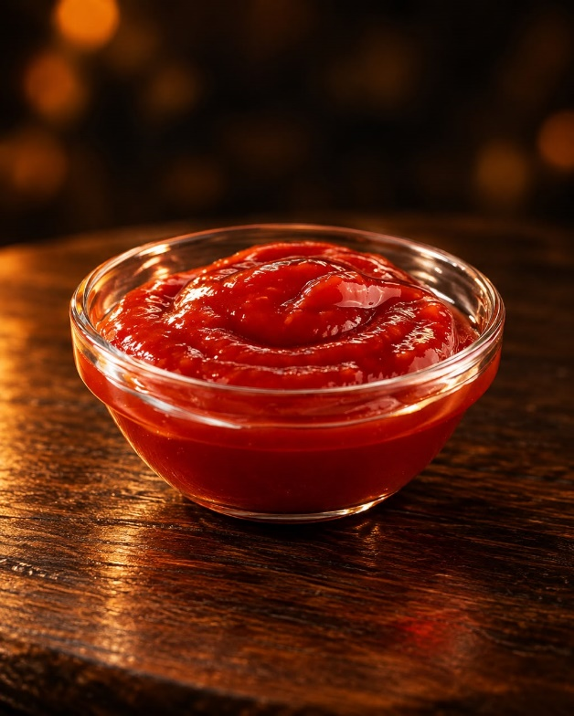
Соус барбекю
25гр
Цена 30₽
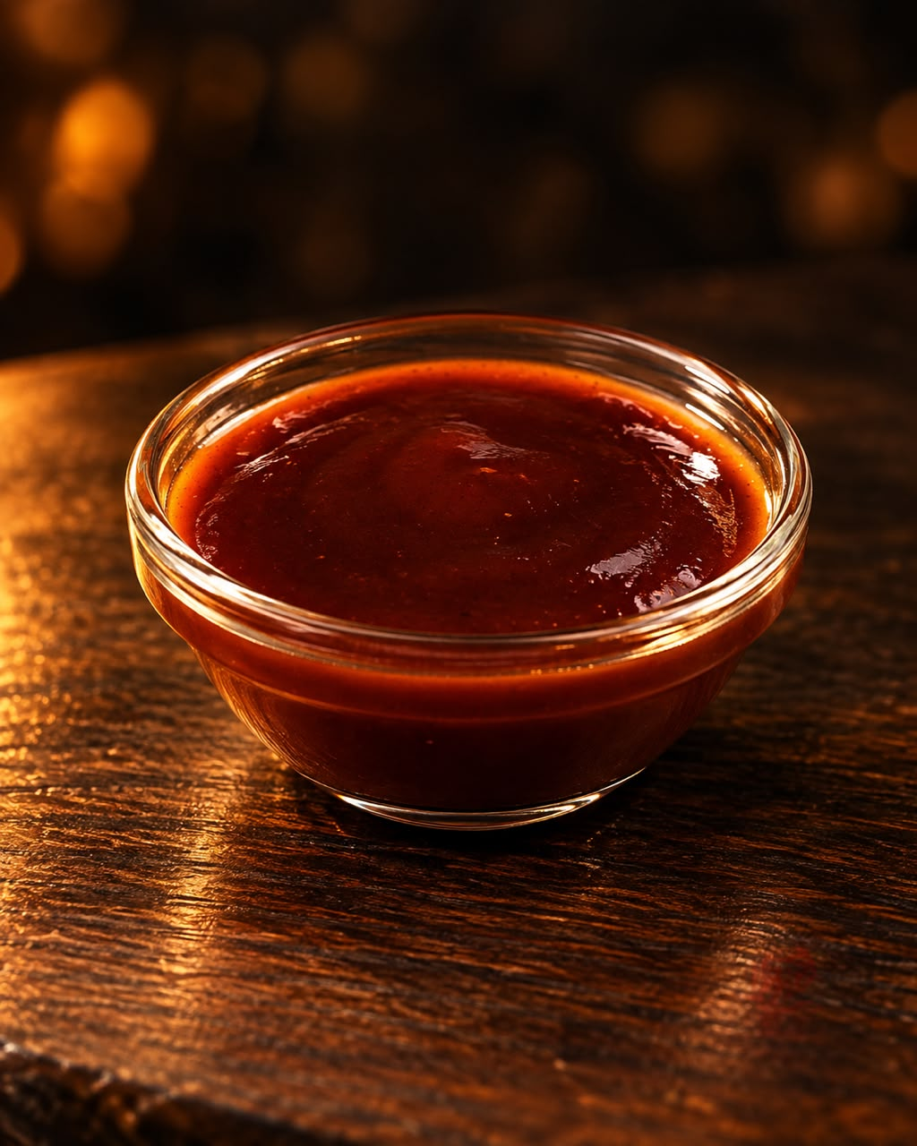

Соус кисло-сладкий
25гр
Цена 30₽
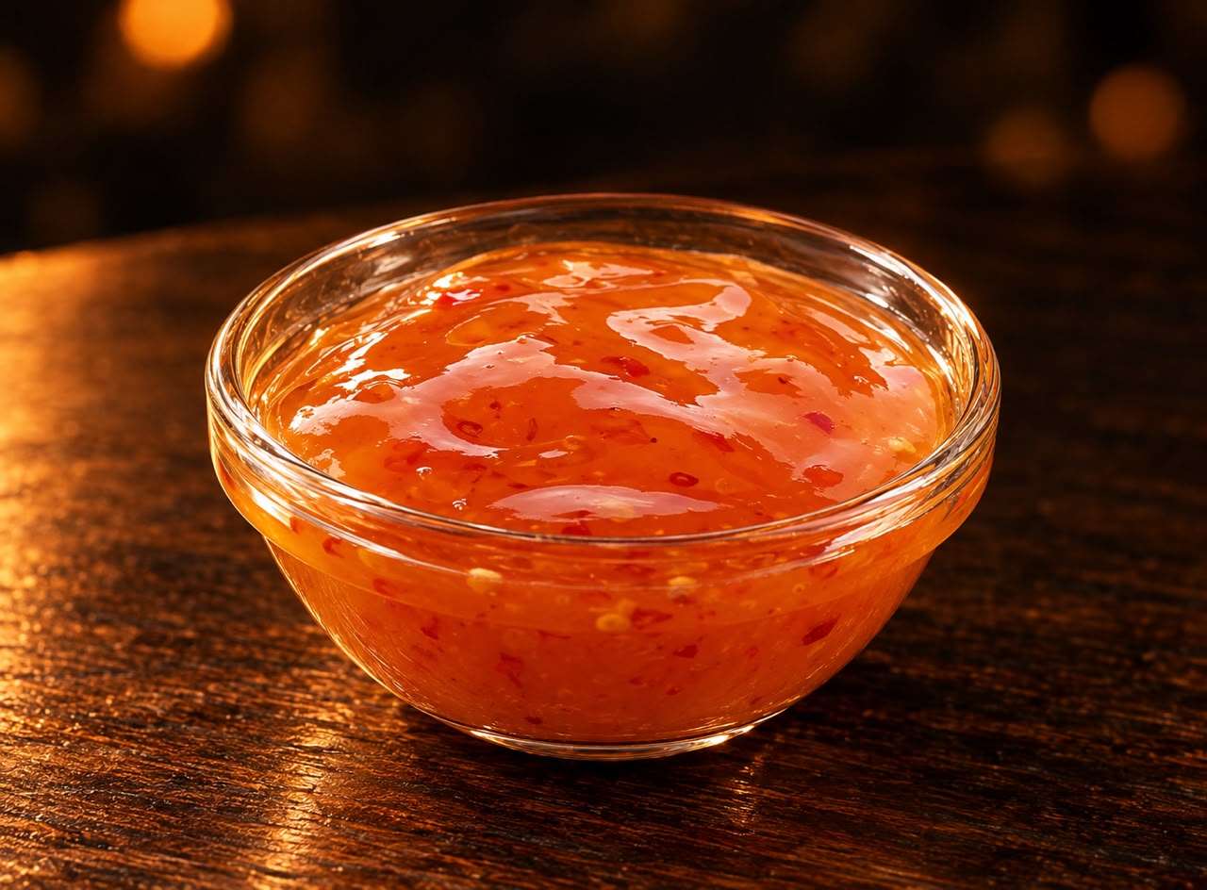

Кола
0,33мл
130₽
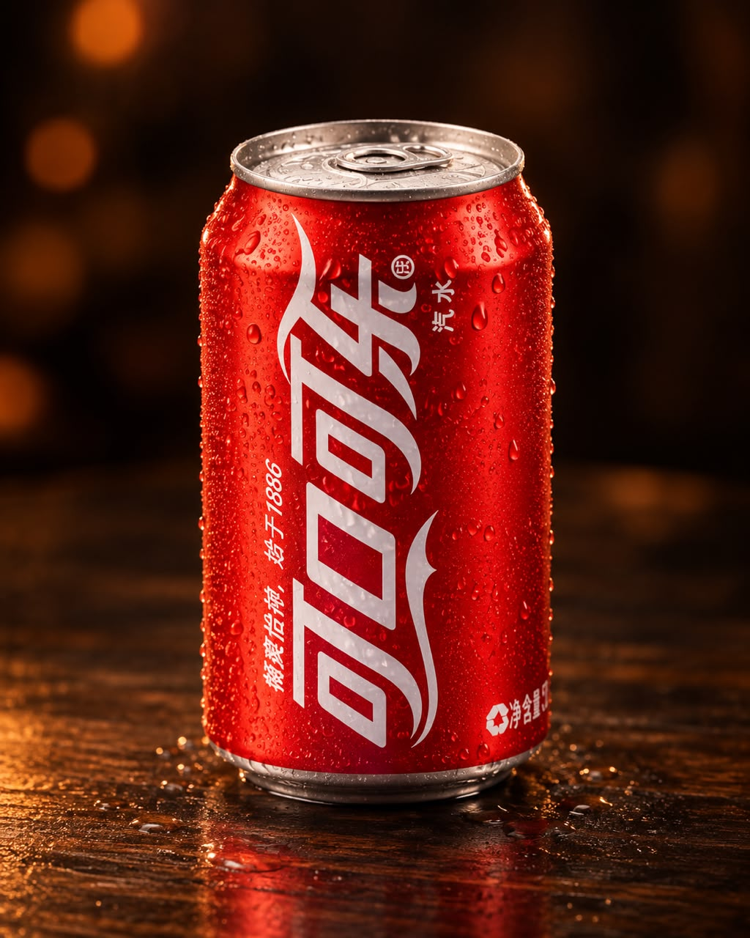

Спрайт
0,33мл
130₽
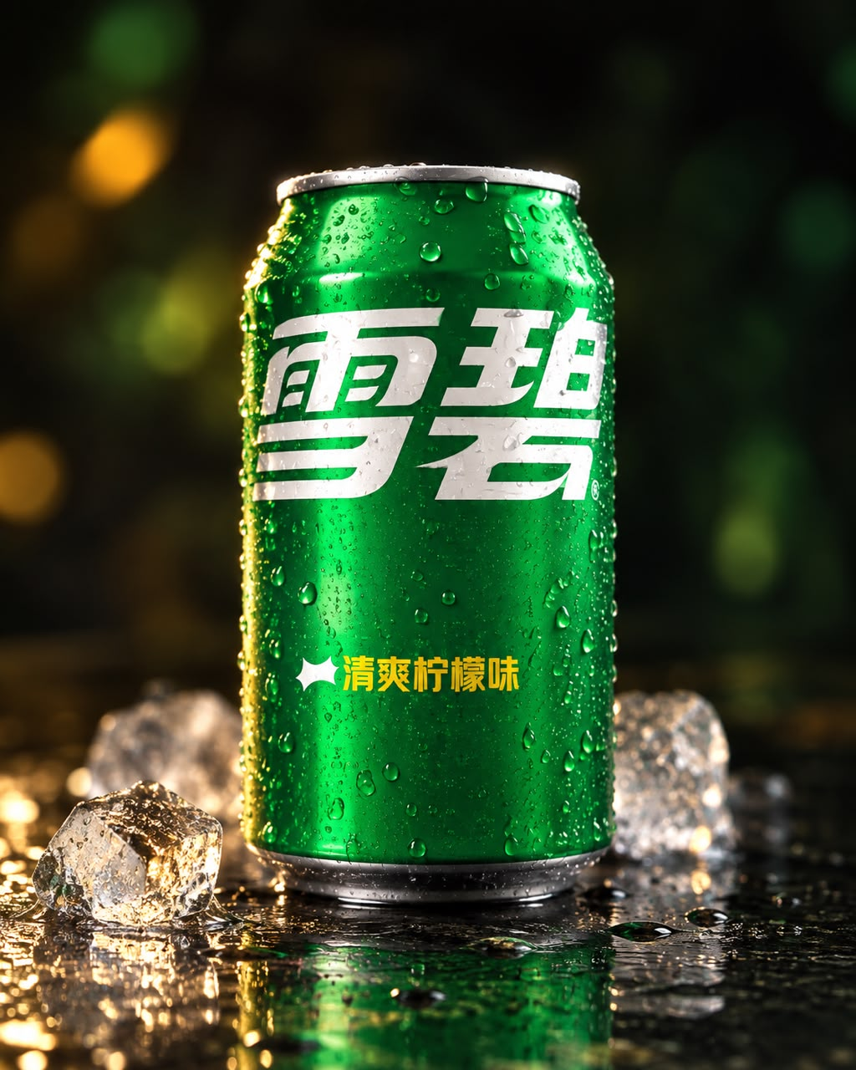

Примерный общий стиль (этот баннер я прогнал через chatgpt, и общая стилистика всех фоток должна быть такой)
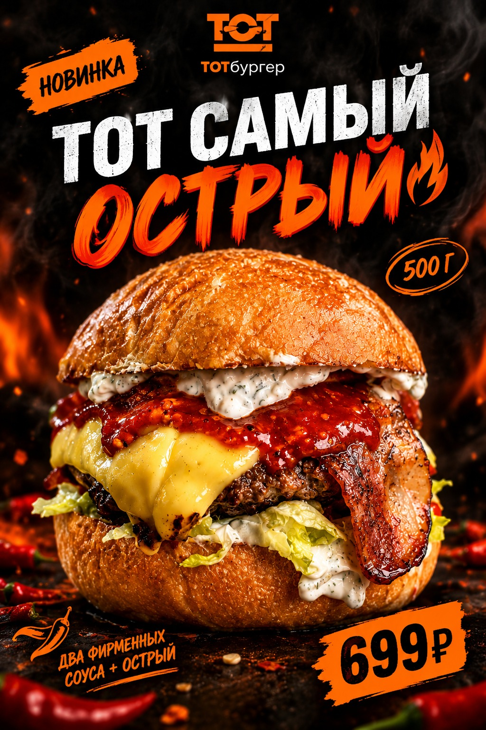

{
"project": {
"name": "Тот Бургер",
"type": "бургерная",
"task": "Создание рекламных материалов для новых бургеров: тексты для Instagram и обработка фотографий бургеров с помощью ИИ",
"brand_style": {
"main_colors": ["черный", "оранжевый", "белый", "красный для остроты"],
"visual_style": [
"темный",
"контрастный",
"аппетитный",
"сочный",
"агрессивный",
"современный",
"fast-food рекламный стиль",
"много теплого оранжевого света",
"дым",
"огонь",
"искры",
"драматичное освещение"
],
"brand_phrase": "ТОТ БУРГЕР. ТОТ САМЫЙ."
}
},
"user_role": {
"context": "Пользователь работает в бургерной «Тот Бургер».",
"current_task": "Начальник попросил пользователя прогонять фотографии бургеров через ИИ и создавать привлекательные рекламные изображения.",
"workflow": [
"Получить настоящее фото бургера",
"Сохранить реальные ингредиенты и внешний вид продукта",
"Улучшить фотографию с помощью ИИ",
"Сделать изображение максимально аппетитным и рекламным",
"При необходимости добавить рекламный текст",
"Использовать результат для Instagram, баннера или печати"
]
},
"menu_reference": {
"purpose": "Пользователь отправил фотографию меню, чтобы ИИ ознакомился с фирменным стилем бургерной.",
"burgers": [
{
"name": "ТОТ САМЫЙ",
"price": "590 ₽",
"ingredients": [
"булочка",
"говяжья котлета",
"салат",
"помидор",
"огурцы солёные",
"лук красный",
"соус кисло-сладкий"
]
},
{
"name": "ТОТ САМЫЙ СЫРНЫЙ",
"price": "640 ₽",
"ingredients": [
"булочка",
"говяжья котлета",
"сыр чеддер",
"салат",
"помидор",
"огурцы солёные",
"соус кисло-сладкий"
]
},
{
"name": "ТОТ САМЫЙ МЕДОВЫЙ",
"price": "640 ₽",
"ingredients": [
"булочка",
"говяжья котлета",
"мёд",
"сыр чеддер",
"салат",
"помидор",
"солёные огурцы",
"бекон",
"соус сырный",
"барбекю"
]
},
{
"name": "ТОТ САМЫЙ ФИРМЕННЫЙ",
"price": "690 ₽",
"ingredients": [
"булочка",
"говяжья котлета",
"сыр чеддер",
"салат",
"помидор",
"огурцы солёные",
"лук красный",
"бекон",
"соус фирменный",
"кисло-сладкий"
]
},
{
"name": "ТОТ БУРГЕР",
"price": "790 ₽",
"ingredients": [
"булочка",
"двойная говяжья котлета",
"двойной сыр чеддер",
"салат",
"помидор",
"солёные огурцы",
"бекон",
"соус сырный",
"барбекю"
]
}
],
"drinks": [
{
"name": "Кола 0,3",
"price": "130 ₽"
},
{
"name": "Спрайт 0,3",
"price": "130 ₽"
},
{
"name": "Фанта 0,3",
"price": "130 ₽"
},
{
"name": "Сок 0,2",
"price": "100 ₽"
},
{
"name": "Энергетик",
"price": "180 ₽"
}
],
"hot_drinks": [
{
"name": "Чай чёрный",
"price": "50 ₽"
},
{
"name": "Чай зелёный",
"price": "50 ₽"
},
{
"name": "Чай с лимоном",
"price": "60 ₽"
},
{
"name": "Чай с молоком",
"price": "60 ₽"
},
{
"name": "Кофе 3 в 1",
"price": "60 ₽"
}
],
"additions": [
{
"name": "Фри",
"price": "200 ₽"
},
{
"name": "Фрайс с беконом",
"price": "350 ₽"
},
{
"name": "Соус",
"price": "30 ₽"
}
]
},
"new_burger": {
"name": "ТОТ САМЫЙ ОСТРЫЙ",
"alternative_working_name": "Новый Мега острый Бургер",
"status": "новинка",
"weight": "500 г",
"price": "699 ₽",
"concept": "Большой острый фирменный бургер с говяжьей котлетой, беконом, сыром и несколькими соусами.",
"ingredients_as_provided_by_burger_shop": [
"булочка",
"фирменный соус",
"острый соус",
"салат",
"помидоры",
"говяжья котлета",
"сыр Гауда",
"острый соус",
"бекон",
"маринованные огурцы",
"красный лук",
"кисло-сладкий соус",
"острый соус",
"фирменный соус",
"булочка"
],
"important_ingredient_note": "При обработке фотографии нельзя добавлять или удалять ингредиенты. Нужно сохранять фактический состав бургера.",
"marketing_points": [
"новинка",
"острый вкус",
"500 г",
"два фирменных соуса",
"острый соус",
"сочная говяжья котлета",
"бекон",
"сыр Гауда"
]
},
"instagram_copy": {
"goal": "Короткий, сочный, рекламный текст для Instagram.",
"tone": [
"дерзкий",
"аппетитный",
"короткий",
"современный",
"fast-food",
"без длинного описания"
],
"examples_created": [
{
"style": "короткий и дерзкий",
"text": "ТОТ САМЫЙ ОСТРЫЙ 🌶️\n\n500 г сочного безумия.\nГовяжья котлета, бекон, Гауда, овощи и острый соус в каждом укусе.\n\n699 ₽\nСможешь осилить? 🔥"
},
{
"style": "классический Instagram",
"text": "НОВИНКА В «ТОТ БУРГЕР» 🔥\n\nВстречайте — ТОТ САМЫЙ ОСТРЫЙ.\n\nСочная говяжья котлета, хрустящий бекон, сыр Гауда, свежие овощи, маринованные огурцы, красный лук и наши фирменные соусы.\n\n500 г. 699 ₽.\n\nОстрый. Сочный. Тот самый. 🌶️"
},
{
"style": "провокационный",
"text": "Ты просил поострее? Мы сделали. 🔥\n\nТОТ САМЫЙ ОСТРЫЙ — это 500 граммов сочной говядины, бекона, расплавленного сыра, свежих овощей и сразу нескольких соусов.\n\nА главное — острота, которую ты почувствуешь с первого укуса.\n\n699 ₽\n\nНу что, рискнёшь? 🌶️"
},
{
"style": "минималистичный",
"text": "ТОТ САМЫЙ ОСТРЫЙ. 🔥\n\nСочная говядина.\nБекон.\nГауда.\nСвежие овощи.\nМаринованные огурцы.\nФирменные соусы.\nИ много остроты.\n\n500 г / 699 ₽\n\nТОТ БУРГЕР. ТОТ САМЫЙ."
},
{
"style": "максимально рекламный",
"text": "НОВИНКА, КОТОРУЮ НЕВОЗМОЖНО ИГНОРИРОВАТЬ. 🌶️\n\nМы взяли сочную говяжью котлету, добавили хрустящий бекон, сыр Гауда, свежие овощи, маринованные огурцы и красный лук.\n\nА затем сделали главное — добавили огня. 🔥\n\nЗнакомьтесь: ТОТ САМЫЙ ОСТРЫЙ.\n\n500 г настоящего вкуса и остроты.\n699 ₽"
}
]
},
"photo_editing": {
"source_photo": "Пользователь предоставил реальную фотографию нового острого бургера.",
"important_rule": "Не менять ингредиенты. Не придумывать новые продукты и не удалять существующие.",
"original_photo_characteristics": [
"реальный бургер",
"золотистая булочка",
"говяжья котлета",
"расплавленный сыр",
"бекон",
"салат",
"красный острый соус",
"светлый фирменный/сливочный соус",
"фотография снята на столе",
"фон изначально бытовой и размытый"
],
"first_ai_edit": {
"goal": "Сделать фотографию максимально аппетитной и профессиональной, сохранив ингредиенты.",
"result_style": [
"hyperrealistic food photography",
"dramatic",
"cinematic",
"dark background",
"orange warm lighting",
"smoke",
"embers",
"high contrast",
"close-up",
"burger hero shot",
"premium fast-food advertising"
],
"composition": "Вертикальный формат, бургер занимает большую часть кадра.",
"visual_effects": [
"дым",
"оранжевые огоньки",
"искры",
"контрастное освещение",
"блики на соусе",
"аппетитный блеск сыра",
"сочный вид мяса",
"мелкие крошки и элементы фуд-съёмки"
]
},
"second_ai_edit": {
"goal": "Сделать из фотографии рекламный вертикальный баннер, который можно использовать в Instagram и распечатать.",
"added_text": [
"НОВИНКА",
"ТОТ САМЫЙ ОСТРЫЙ",
"500 Г",
"ДВА ФИРМЕННЫХ СОУСА + ОСТРЫЙ",
"699₽",
"ТОТбургер"
],
"visual_style": [
"черный фон",
"оранжевые акценты",
"красный цвет для остроты",
"крупная белая типографика",
"грубая/distressed текстура текста",
"оранжевые мазки кисти",
"огонь",
"дым",
"перец/острые акценты",
"рекламный постер"
],
"layout": "Вертикальный рекламный постер: логотип сверху, крупное название в верхней части, бургер занимает центральную и нижнюю часть, цена выделена крупно.",
"intended_use": [
"Instagram",
"вертикальный рекламный пост",
"баннер",
"печать"
]
}
},
"future_image_tasks": {
"when_user_sends_burger_photo": [
"Использовать именно присланное фото как основу.",
"Не менять состав бургера.",
"Не добавлять несуществующие ингредиенты.",
"Не удалять реальные ингредиенты.",
"Сделать бургер максимально аппетитным.",
"Сделать профессиональный рекламный food-shot.",
"Ориентироваться на фирменный стиль «Тот Бургер».",
"Предпочтительный формат для Instagram — вертикальный.",
"Если пользователь просит баннер — оставить место под текст или сразу добавить короткий рекламный текст.",
"Использовать черный + оранжевый + белый, а для острого бургера дополнительно красный.",
"Избегать перегруженности текстом.",
"Главный объект — бургер."
],
"if_text_is_requested": {
"recommended_text_structure": [
"НОВИНКА",
"название бургера",
"короткий слоган",
"вес",
"цена"
],
"style": "Крупно, коротко, визуально мощно. Текст должен читаться с расстояния на распечатанном баннере."
}
},
"important_context_for_new_session": {
"do_not_do": [
"Не редактировать фото без прямой просьбы.",
"Не менять ингредиенты.",
"Не добавлять случайные ингредиенты ради красоты.",
"Не делать длинные рекламные тексты на самом изображении.",
"Не уходить в слишком нежный или ресторанный luxury-стиль — это fast-food бренд.",
"Не делать скучную обычную фотографию товара."
],
"do": [
"Делать сочные, аппетитные изображения.",
"Сохранять узнаваемость реального бургера.",
"Использовать фирменный черно-оранжевый визуальный язык.",
"Для острого бургера использовать ощущение жара, огня и остроты.",
"Делать визуал пригодным одновременно для Instagram и рекламы.",
"Текст делать коротким и крупным.",
"Главное — чтобы человек увидел фото и захотел съесть бургер."
]
}
}

